Муниципальное бюджетное учреждение
Дополнительного образования
дома детского творчества станицы Гривенской

Конспект занятия:

«Разнообразие мира профессий,
профессии устаревшие, будущие».

Автор - составитель:
педагог дополнительного образования
Л.С. Барышникова

ст. Гривенская, 2022г.
Тема занятия: «Разнообразие мира профессий, профессии устаревшие, будущие».
Цель занятия: изучение самых востребованных профессий сегодня.
Задачи:
- рассмотреть классификацию профессий;
- изучить статистику популярных в мире профессий;
- познакомить с различными современными профессиями и профессиями былых времен;
- проанализировать, какова роль профессии в жизни человека.
Дидактические и методические материалы: информационный материал по профессиям, фото – материал, атлас профессий.
Материалы и инструменты: тетрадь, ручка.
Оборудование: ноутбук.
Методы работы:
- наглядный метод – иллюстрации;
- словесный метод- беседа;
- практический метод – работа по сайту «Атлас новых профессий»
Форма проведения: групповая.

Ход работы:
- Организационный момент.
Приветствие и подготовка детей к занятию, организация внимания учащихся.
- Разнообразие мира профессий
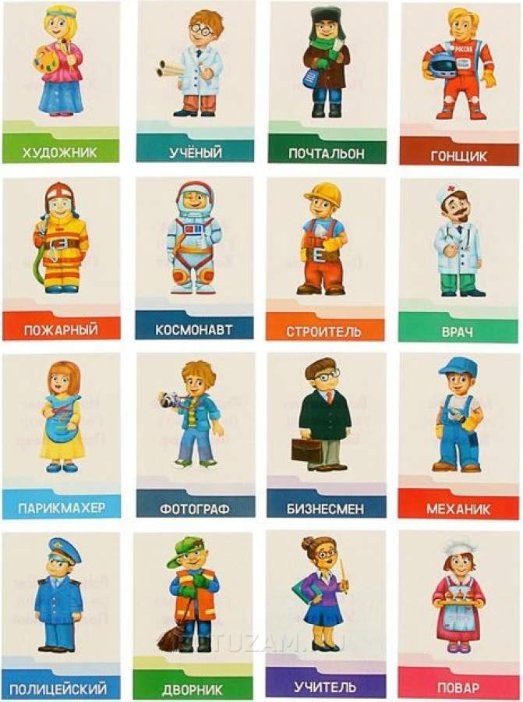
слайд 1
В мире существует тысячи различных профессий. Человеку довольно трудно ориентироваться в таком количестве, и поэтому разобраться в море профессий без классификации нелегко.
Классификация профессий – объединение сходных профессий в различные группы по каким-либо признакам.
Существует несколько различных классификаций профессий.
- Профессии можно разделить на 2 группы по характеру труда:

Профессии
по характеру труда

Физические и умственные |  | Исполнительные и творческие

слайд 2

Физические | Умственные | Исполнительные | Творческие
Автомеханик | Архитектор | Агент | Учитель
Визажист | Аудитор | Продавец | Архитектор
Водитель | Бухгалтер-ревизор | Приемщик заказов | Дизайнер
Каменщик | Контролер | Социальный работник | Художник
Кондитер | Бухгалтер | Машинист | Скульптор
Массажист | Финансовый менеджер | Оператор | Музыкант
Медицинская сестра | Дизайнер | Станочник | Композитор
Овощевод | Диспетчер | Плотник | Хормейстер
Парикмахер | Инженер | Кассир | Дирижёр
Пекарь | Конструктор | Машинистка | Певец
Повар | Логистик (товаровед) | Телефонист | Режиссер
Пожарный | Менеджер по продажам | Парикмахер | Актер
Сборщик | Механик | Озеленитель | Хореограф
Сварщик | Программист |  | Танцовщик
Слесарь | Психолог |  | Фотограф
Слесарь-ремонтник | Специалист по кадру (персоналу) |  | Кинооператор
Тракторист-машинист сельскохозяйственного производства | Социолог |  | Звукорежиссер
Учитель физической культуры | Техник  Технолог |  | Писатель
Штукатур-маляр | Художник |  | Поэт
Электрик | Эколог |  | Сценарист
 | Экономист |  | Журналист
слайд 3
2. Профессии различаются также по уровню квалификации, требующемуся от специалиста:
а) профессии, требующие высшее образование (инженер, врач);
б) профессии, требующие высокой квалификации от работника, получаемой в системе среднего специального образования (оператор, бухгалтер);
в) массовые профессии, требующие квалификации (агент, продавец);
г) профессии, не требующие квалификации (подсобный рабочий, грузчик).
3. Существует и классификация профессий по уровню жесткости требований, предъявляемых к человеку, когла профессии делятся на массовые (которыми может овладеть практически любой человек) и те, где от человека требуются определенные качества (космонавт, дегустатор, артист).
4. Есть классификация профессий по отрослям хозяйства например (промышленность, строительство и др).
Если представить себе, что весь огромный мир профессий — это как бы географическая карта, то территориями этой карты служат группы сходных по своим характеристикам профессий. Каждая профессия предъявляет определенные требования к человеку. Одни профессии требуют от него силы и ловкости, другие — преимущественно ума и аккуратности, третьи — общительности и сдержанности.
Некоторые профессии требуют от человека практически одинаковых качеств, поэтому их можно объединить в группы, которые можно представить в качестве своего рода «профессиональных государств», занимающих на карте определенное положение. Так же как и на настоящей географической карте, положение профессии на психологической карте можно описать двумя координатами. Только на психологической карте профессий роль широты играет тип профессии, а роль долготы — класс профессии.
Творческий класс
Профессии творческого класса связаны с анализом, исследованием, испытанием, контролем, планированием, организацией и управлением, конструированием, проектированием, разработкой новых образцов, принятием нестандартных решений; они требуют независимого и оригинального мышления, высокого уровня умственного развития и, как правило, высшего образования (врач, менеджер, программист, учитель, юрист).
Любая профессия может быть одновременно отнесена на основании предмета труда к одному из пяти типов и на основании характера труда к одному из двух классов, поэтому их можно представить в таблице. Деление профессий на типы и классы является достаточно условным. Не всегда можно четко, с уверенностью утверждать, к какому именно типу относятся та или иная профессия. Например, профессиональному юристу чаще всего приходится работать с людьми, поэтому его профессию можно смело отнести к типу «человек — человек». Однако в значительной мере юристу приходится иметь дело с текстовой информацией: документами, законами и т. п. Поэтому деятельности юриста могут быть присущи также особенности профессий типа «человек — знаковая система». Или медсестра, которая должна прежде всего уметь общаться с больными людьми, но, кроме того, она должна иметь навыки ухода за больными и использования технического оборудования, а также дать основы анатомии, физиологии и патологии человека, химии и фармакологии, быть внимательной при работе с документами, данными анализов, показателями аппаратуры.
Исполнительский класс
Профессии этого класса связаны с выполнением решений, работой по заданному образцу, соблюдением имеющихся правил и нормативов, следованием инструкциям, стереотипным подходом к решению проблем (кассир, телефонист, водитель, продавец, машинист). В большинстве случаев профессии этого класса не требуют высшего образования. Теперь вы познакомились с миром профессий.
- Профессии устаревшие – профессии, которые устарели и находящиеся под угрозой исчезновения.
Научно- технический прогресс и соответствие потребностям общества – это основной ответ на вопрос, почему одни профессии появляются, а другие вынуждены уйти в небытие и встречаются сейчас только в книгах. Открытие электрической энергии и двигателя внутреннего сгорания привели к повсеместному использованию автомобилей, поездов и самолетов, станков с электроприводом, ламп накаливания, бытовой и компьютерной техники.
Рассмотрим исчезнувшие профессии, которые еще 50-150 лет назад были очень распространены.
Некоторые ремесла считались просто незаменимыми, тем более неожиданным для современников было их падение.
- Извозчик. Еще в XIX столетии позиции этой профессии казались незыбленными, как водителя автомобиля сейчас. Железная дорога не представлялась серьезным конкурентом, особенно если речь шла о городах и сельской местности. Первые самодвижущиеся повозки были смешны и ненадежны, однако уже через три десятка лет общественный транспорт вытеснил кучеров на обочину прогресса и заставил их переквалифицироваться.
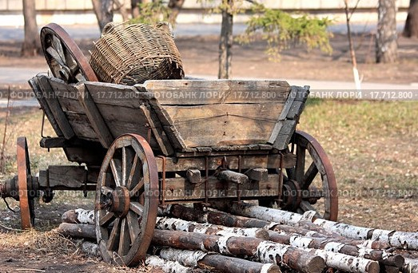
слайд 4

- Ямщик. Список исчезнувших профессий продолжает представитель еще одной специальности из сферы логистики прошлого в России. Это были кучера, пребывающие на государственной службе. Они жили в особых поселениях, ямах, формировавшихся вокруг почтовых станций. Основной их задачей была максимально быстрая доставка почты, казеных грузов или важных чиновников. В итоге ямщики оказались неактуальны, проиграв конкуренцию железной дороге.
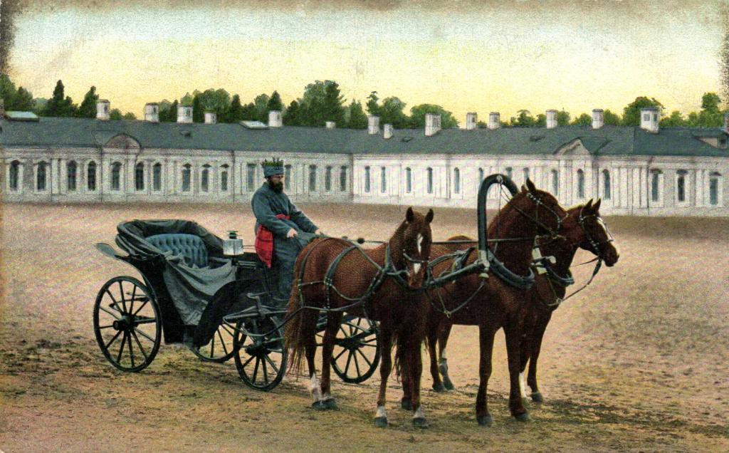
Слайд 5
- Колесник. Такие мастера были в каждом городе или деревне, поскольку они изготовляли и чинили колеса, а также кареты и телеги во времена, когда гужевой транспорт был единственно доступным. Представители этих ремесел были уважительными людьми, но массовое производство не оставило им шанса. Изделия, изготовляемые на фабриках, были дешевле и качественнее за счёт оптимизации процессов и использования станков. Сейчас колёса для телег могут производить на деревообрабатывающих предприятиях.

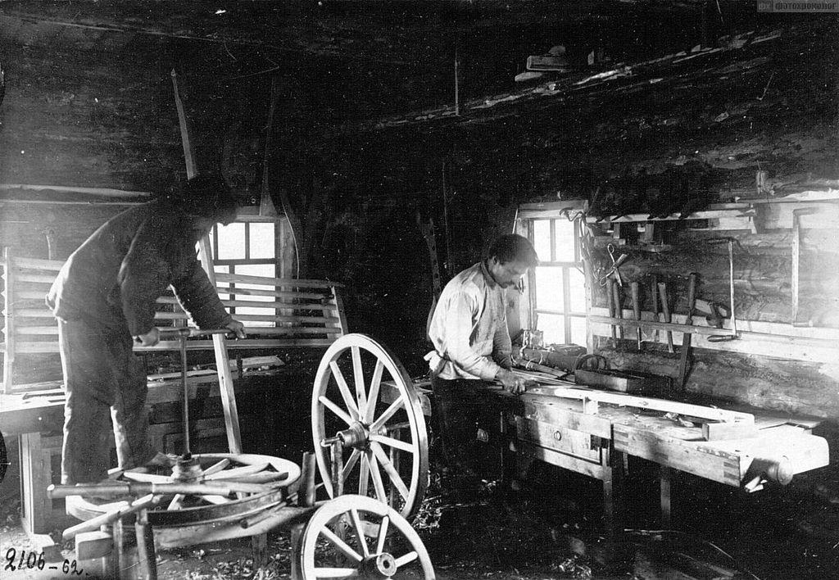
слайд 6

- Фонарщик. До изобретения ламп накаливания городские улицы освещались при помощи газовых рожков или свечей. Каждый вечер фонарщики с длинными лестницами обходили закрепленные за ними участки, поджигая специальной лампой фонари, в случае необходимости выполняя мелкий ремонт или пополняя резервуары горючим. По утрам они гасили светильники. Так продолжалось, пока электричество не стало основным источником света в населенных пунктах.
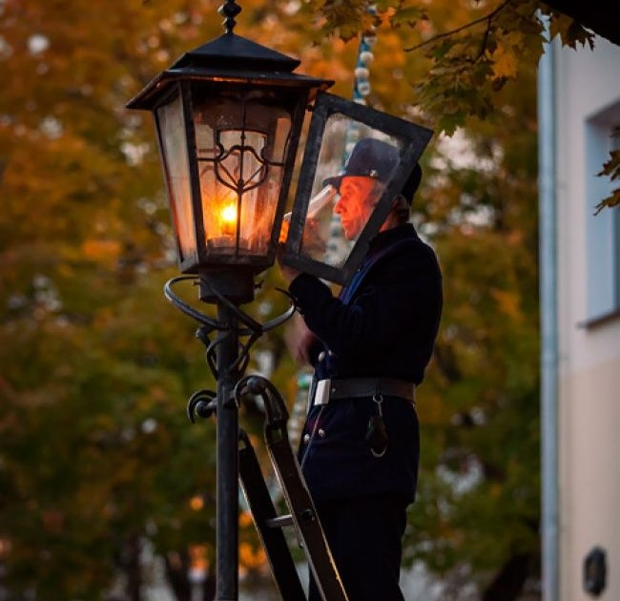
слайд 7

- Человек–будильник. Профессия из сферы обслуживания, состоявшая в том, что специальный человек по заказу клиентов приходил к их дому утром в оговоренное время и стучал в дверь или окно, чтобы разбудить любителя поспать. Чаще всего это были фабричные рабочие, которым нужно было успеть на смену. Для пробуждения тех кто жил на втором этаже, использовался легкий и длинный бамбуковый шест. На смену таким специалистам пришли сначала механические, затем и электрические будильники.
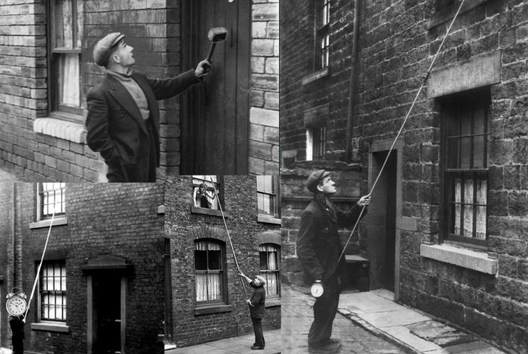
Слайд 8
- Трубочист. В городах с печной системой отопления всегда актуальной оставалась проблема пожарной безопасности. Во избежания возгарания и отравления угарным газом, а также для улучшения тяги необходимо было регулярно очищать печные трубы и камины от налипшей сажи. Работа была грязной и опасной, она не редко приводила к «раку трубочиств». Принципы охраны труда в те времена еще не были сформулированы, поэтому для чистки узких и запутанных каналов привлекались мальчики 5-6 лет. После выявления канцерогенного воздействия сажи возраст работников сначала повысили до 8 лет, затем до 16 лет.
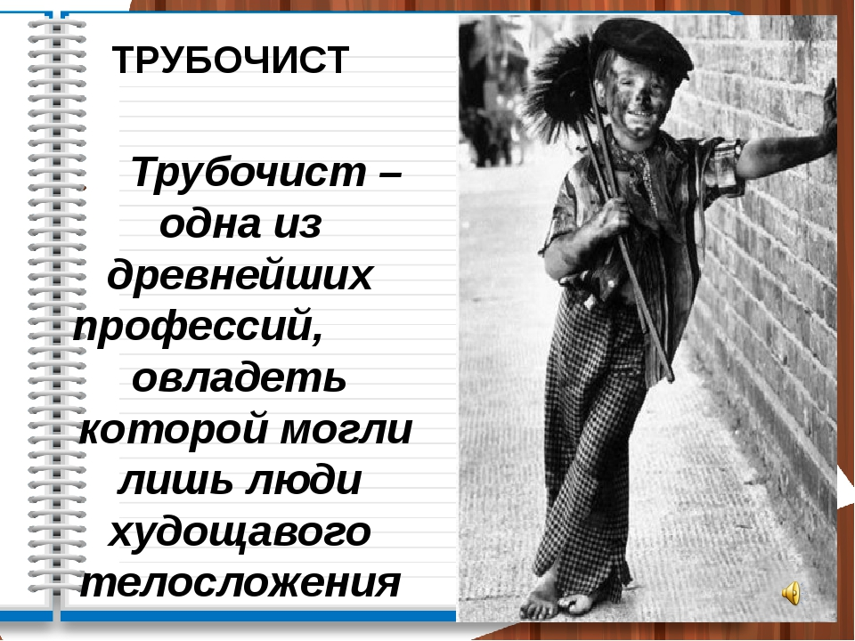
слайд 9
- Также профессии: телефонистка, молочник, сплавщик леса, водовоз (водонос)
Профессии, которые исчезли, можно перечислять долго. Стоит вспомнить писцов и бурлаков, вычислителей и заготовщиков льда, крысоловов и таперов в кинотеатре. Все они ушли в прошлое, но сыграли свою роль на определенном историческом этапе. А такие занятия, как кузнец и гончар, пропавшие из широкого распространения, превратились в локальные увлечения, которыми занимаются энтузиасты ради творчества или выполнения индивидуальных заказов.
- Профессии, находящиеся под угрозой исчезновения
Специалисты, анализируя развитие технологий и современного рынка труда, активно дискутируют на тему, какие профессии исчезнут к 2025 году или к 2030 году. Мнения есть самые разные, и базируются они на различных оценках современных тенденций.
Попробуем взять на себя смелость и назвать уходящие профессии, которые значительно потеряются в популярности и востребованности в ближайшие 10-15 лет.
- Туристический агент. Несмотря на то, что многие университеты и колледжи готовят специалистов данного направления, их профессиональные перспективы вызывают сильные и обоснованные сомнения. Используя онлайн-сервисы, отдыхающие все чаще самостоятельно приобретают билеты на авиарейсы и бронируют гостиницы. Менеджеры по туризму пока еще держат позиции, выступая в роли консультантов и советчиков, однако молодое поколение в их услугах больше не нуждаются.
- Почтальон. Писать письма на бумаге-это в наше время уже причуда для любителей, а не насущная потребность. Электронная почтаи множество всевозможных интернет-мессенжеров (в том числе и сервисов видеосвязи) позволяют обмениваться информацией практически мгновенно. Нет необходимости платить деньги, а затем ждать несколько дней, пока письмо бросят тебе в ящик. Пока еще почтальоны выживают, разнося пенсии, газеты и журналы, но вся отрасль находится под угрозой исчезновения, и, возможно, совсем скоро на пенсию уйдут последние работники этой сферы.
- Синоптик. Эти профессионалы на основании изучения синоптических карт составляют прогноз погоды для определенной территории на краткосрочный период. Они могут выступать на телевидении или работать в гидрометеорологическом центре. Но у большинства людей во всем мире в смартфонах есть специализированные программы, которые анализируют карты и прогнозируют погоду без участия человека. При этом не нужно ждать выпуска новостей, достаточно посмотреть на экран гаджета.
- Секретарь. Пока еще наличие сотрудника в приемной свидетельствует о статусе руководителя, но так будет длиться недолго. Западная модель ведения бизнеса предполагает активное применение интелектуальных электронных календарей, органайзеров и различных мобильных приложений. Кол-во секретарей постоянно уменьшается. Возможно, эта профессия и не исчезнет полностью, но в будущем все ее функции станут выполнять опытные аналитики, способные координировать различные проекты и организовывать переговоры.
- Мастера по обработке материалов (токари, фрезировщики). Ежегодно появляются новые модели 3D –принтеров, способные создавать изделия все большей сложности практически без производственного брака. Единственным сдерживающим фактором является недостаточное количество такого оборудования и высокая цена единицы продукции. После выхода на массовое производство работы для фрезировщиков и токарей станет значительно меньше.
- Страховой агент. Страхование жизни, недвижимости, автомобилей и т.д. За последние годы спрос на специалистов в этой сфере сократился вдвое, и эта тенденция продолжается, поскольку множество сделок совершается с помощью интернета.
- Переводчик. Весьма почетное и прибыльное занятие в обозримом будущем отправят массовое изучение иностранных языков молодежью (в школах, вузах, на курсах) и компьютерные технологии. Ведущие компании по производству мобильных приложений уже представили несколько вполне рабочих программ, способных быстро распознавать произносимую устную речь и выводить ее перевод на экран устройства. Сложности пока есть с восточными языками (китайский, японский), но их решение, по мнению экспертов – дело ближайших 10 лет.
- Библиотекарь. Бумажные книгохранилища постепеннно превращаются в раритет. Чтобы хоть как-то спасти их, во всем мире местные власти ищут способы приблизить их к быстро меняющейся действительности. Создание культурных и интеллектуальных библиотек – все эти варианты только откладывают на некоторое время неизбежное. Большинство информации, в том числе печатных изданий, оцифровывается, а привычные для нас книги постепенно станут использоваться только историками или любителями старины.
Технический прогресс угрожает даже таким сугубо рабочим занятиям, как грузчик или охранник. Переместить груз на складе вместо нескольких крепких мужчин сможет небольшой компактный автокар, а обеспечения безопасности помещения можно добиться при помощи видеонаблюдения, инфракрасных датчиков, домофонов, и электронных ключей.
Сказать точно, какие профессии скоро исчезнуть, не так просто, но сейчас в зону риска, по мнению работников уже попадают бухгалтеры, риелторы по недвижимости, банковские сотрудники, а кроме того некоторые учителя. Чтобы не остаться у разбитого корыта молодому поколению стоит правильно и обдуманно выбирать себе профессию, а также иметь «запасной аэродром» в виде дополнительных умений, которые смогут выручить в трудный момент.
Профессии будущего — это профессии на стыке нескольких дисциплин, которые появятся через 15–20 лет. Такие профессии дополнят или заменят уже существующие.
Например, водителей грузовиков заменят беспилотным транспортом. Машина будет ездить сама, а человек станет разрабатывать, контролировать и обслуживать этот транспорт. При этом появится профессия оператора дронов, а сфера юриспруденции расширится до беспилотного транспорта.
Вот некоторые профессии будущего:
1. Онлайн-терапевт
2. Инженер-генетик
3. Биофармаколог
4. Архитектор «зеленых» городов
5. Тайм-менеджер
6. Игромастер
7. Медиаполицейский
8. Гид в сфере космического туризма
9. Экоаналитик в добывающих отраслях
Задание на дом: подготовить краткий конспект с помощью «Атласа профессий» о профессиях прошлого и будущего по выбору. Выбрать профессию по желанию. Почему вы выбрали эту профессию?

Используемая литература:
- Климов Е.А. Образ мира в разнотипных профессиях
- Бендюков М., Соломин И., Ткачев М. Азбука профориентации.
Интернет – источники:
- https://pandia.ru/
- https://edunews.ru/
- https://postupi.online/ атлас профессий
- https://trends.rbc.ru/ профессии будущего

